Некоммерческое образовательное учреждение
Учебно-научно-производственный комплекс
«Международный Университет Кыргызстана»
Среднее профессиональное образование
«Nomad» Колледж



Программа «Программирование в компьютерных системах»

НУРАЛИЕВА БУРУЛАЙ ТОЙЧУБАЕВНА

КУРСОВАЯ РАБОТА

На тему: «Работа с звуком: Обработка аудиофайлов с использованием библиотек.»

Руководитель курсовой работы:
преп.
Уралбек уулу С.

“___”____________2024г.

Бишкек, 2024 г.
СОДЕРЖАНИЕ:
ВВЕДЕНИЕ 3
ГЛАВА 1. _________________________________________ 5
1.1. ____________________________________________ 7
1.2. _____________________________________________ 8
ГЛАВА 2. _________________________________________ 11
ЗАКЛЮЧЕНИЕ 15
СПИСОК ИСПОЛЬЗОВАННОЙ ЛИТЕРАТУРЫ 16

Введение

В современном мире, где аудиоигры, музыкальные приложения и анализ звуковых данных становятся неотъемлемой частью технологического прогресса, обработка аудиофайлов с использованием библиотек Python представляет собой захватывающее поле возможностей. Эта область программирования открывает двери для разнообразных проектов, от создания инновационных звуковых эффектов до научных исследований в области обработки звуковых сигналов.
В рамках этого контекста, библиотеки Python, специализированные на работе с аудио, становятся незаменимым инструментарием. Эти библиотеки предоставляют не только удобные методы для чтения и записи аудиофайлов, но и мощные инструменты для анализа, визуализации и обработки звуковых данных.
В данном введении мы рассмотрим ключевые библиотеки, такие как NumPy и SciPy для представления и обработки аудиосигналов в числовой форме, Matplotlib для визуализации результатов, Librosa для анализа музыкальных характеристик, Pydub для удобной манипуляции с аудиофайлами, и Soundfile для чтения и записи звуковых данных.
Использование этих библиотек позволяет разработчикам и исследователям легко встраивать обработку аудио в свои проекты, будь то создание новых музыкальных композиций, анализ звукового окружения или разработка инновационных звуковых приложений. Далее мы рассмотрим конкретные примеры использования этих библиотек, раскрывая богатство функциональности и креативные возможности, которые они предоставляют в области обработки аудиофайлов.

Объект исследования состоит в анализе и применении методов обработки аудиофайлов с использованием различных библиотек в среде программирования Python.
Предмет исследования включает в себя процессы обработки звуковых данных с использованием специализированных библиотек в языке программирования Python.
Практическая значимость исследования заключается в возможности улучшения и оптимизации процессов обработки аудиофайлов с использованием библиотек в Python. Это может привести к развитию инновационных приложений в области звукового дизайна, музыкальной индустрии, аудиоаналитики, медицинской диагностики и образования. Полученные результаты предоставляют практические решения для создания высококачественных звуковых продуктов и оптимизации звуковых технологий в различных областях.

Глава 1.
Работа с звуком актуальна, потому что звук становится все более важным в современном технологическом мире. Все больше людей слушают аудио в различных форматах, таких как музыка, подкасты и аудиокниги. Кроме того, звук используется в новых технологиях, таких как виртуальная реальность и машинное обучение.
Развитие аудиотехнологий влияет на наши повседневные взаимодействия с техникой и веб – приложениями . Звук становится важной частью пользовательского опыта, и его обработка требует эффективных инструментов. Также, исследование методов обработки звука может привести к созаднию новых технологий и улучшению существующих.
Кроме того, звуковая обработка имеет широкий спектр применений , от музыкального творчества до медицинских исследований , что делает эту тему актуальной и перспективной для исследований и разработок в области программирования на Python.
"Работа с звуком в Python" означает использование языка программирования Python для обработки, анализа и манипуляции звуковыми данными. Это может включать в себя различные задачи, такие как обработка аудиофайлов, анализ звуковых сигналов, создание звуковых эффектов, а также другие аспекты, связанные с аудиопрограммированием.
Работа с звуком в Python широко используется в различных областях, и частота ее применения зависит от конкретных потребностей проектов и задач.
Цель нашего исследования – разобраться в том , как мы можем улучшить или изменить звук в аудиофайлах, используя программы , написанные на языке программирования Python. Можно изучить различные способы обработки звуков с помщью инструментов , предоставляемых Python - библиотеками. Это может включать в себя создание новых звуковых эффектов, улучшение качества звука , или даже изменение мелодии.

Глава 1.1
Обработка звука на компьютере начинается стого , что звук , который мы слышим , преобразуется в числа. Звуковые волны разбиваются на крошечные кусочки , и мы измеряем их силу в каждом кусочке. Эти измерения записываются в файл , где используются биты для предоставления чисел. Чем больше бит, тем точнее мы можем измерить звук.
Программы на Python могут работать с этими числами, позволяя нам изменить звук, например, усиливать его, добавлять эффекты или делать другие интересные вещи. Таким образом , обработка звука на компьютере сводится к тому , чтобы превратить аудио в цифры, чтобы хатем создать различные звуковые изменения.
Важно также понимать, что частота определяет , насколько часто мы берем измерения в секунду. Простыми словами , это насколько быстро мы «фотографируем звук». Звуковой файл – это просто набор чисел, предаствляющих изменения во времени, подобно пикселям в фотографии. Разные форматы аудиофайлов – это методы упаковки и харнения этих чисел. И использование библиотек Python для обработки звука открывает возможности для творчества и улучшения звукового опыта.

Глава1.2
Существует несколько мощных библиотек Python , предназначенных для обработки и анализа аудио данных, каждая из которых предоставляет уникальные возможности. Например:
NumPy - это библиотека для работы с массивами, что особенно полезно при манипуляции аудиоданными в виде числовых массивов. Вы можете использовать библиотеку NumPy для выравнивания громкости аудиофайлов, изменения их длительности.
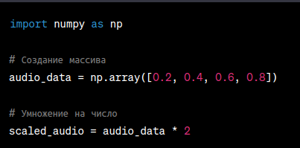

SciPy стремится расширить функционал NumPy, включая дополнительные модули, которые полезны для обработки сигналов. Это включает в себя инструменты для фильтрации шумов, анализа спектра и других операций, полезных при работе с аудио.
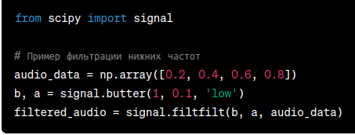

Pyaudio – это библиотека на Python с открытым исходным кодом, которая позволяет работаь с аудио на разных операционных системах, таких как Windows, Mac и Linux. Она предоставляет разнообразные возможности для обработки звука, такие как запись и воспроизведение звука , классификация неизвестных звуков , извлечение характеристик звука , визуализация и многое другое.Эта библиотека полезна для различных задач, включая обнаружение звуковых событий, фильтрацию тишинных периодов в длинных записях и снижение размерности для лучшей визуализации данных.Pyaudio обеспечивает доступ к функциям PortAudio, что позволяет пользователям создавать приложения для воспроизведения и записи звука на разных устройствах. Для воспроизведения звука при использовании Pyaudio, пользователи могут использовать метод .stream.
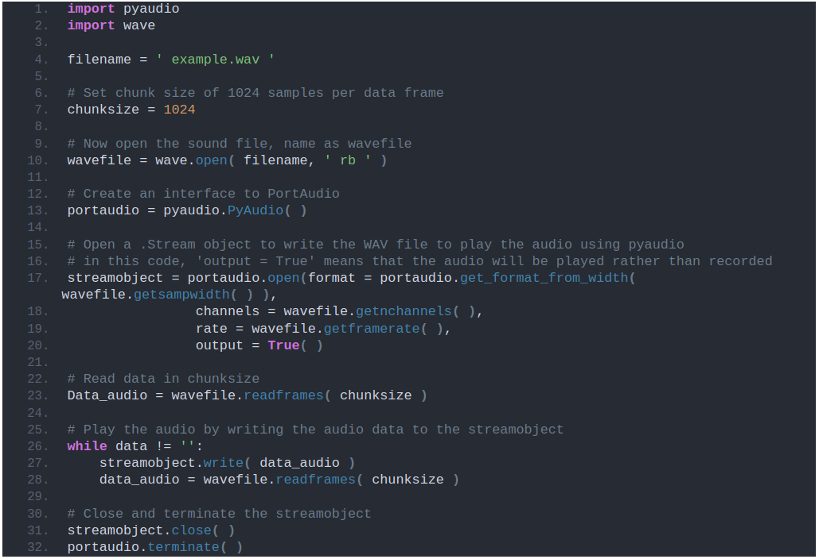

Pydub предоставляет простой интерфейс для обработки аудио файлов. Он позволяет легко резать, склеивать, конвертировать форматы и применять эффекты к аудиофайлам.
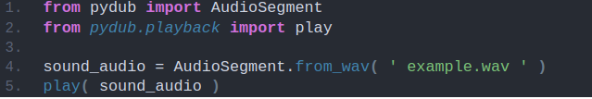
Librosa является специализированной библиотекой для аудиоанализа. Она предоставляет удобные инструменты для извлечения характеристик звука, таких как мел-спектрограммы, хромограммы и другие, что полезно при работе с аудиофайлами в машинном обучении или анализе звука.
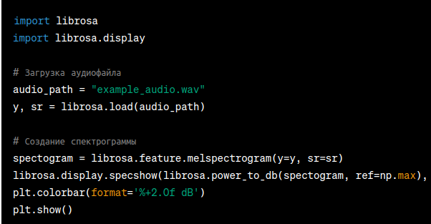

Эти примеры предоставляют обзор того , как использовать каждую библиотеку для базовых операций с аудио данными. Есть еще множество библиотек в Python работающими с аудио и здесь были показаны несколько из них.

Глава 2.
Для обработки звука с использованием библиотек на Python мы возьмем для примера библиотеку Pydub. На этом примере можно увидеть как базово можно использувать эту библиотеку для обработки звука.
Для начинающих пользователей рекомендуется использовать библиотеку Pydub. Она обеспечивает простой и понятный интерфейс для обработки аудио и является отличным выбором для тех, кто только начинает работать с обработкой звука на Python
Например:
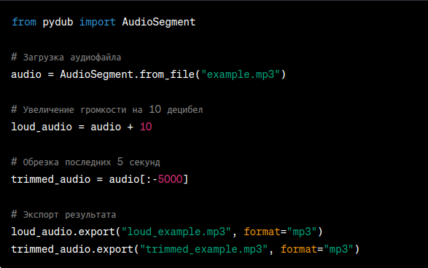
from pydub import AudioSegment

# Загрузка аудиофайла
audio = AudioSegment.from_file("example.mp3")

# Увеличение громкости на 10 децибел
loud_audio = audio + 10

# Обрезка последних 5 секунд
trimmed_audio = audio[:-5000]

# Экспорт результата
loud_audio.export("loud_example.mp3", format="mp3")
trimmed_audio.export("trimmed_example.mp3", format="mp3")

Давайте подробно рассмотрим предоставленный код с использованием библиотеки Pydub:
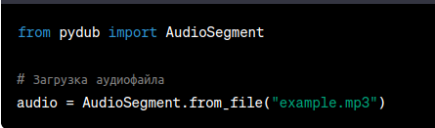

from pydub import AudioSegment
# Загрузка аудиофайла
audio = AudioSegment.from_file("example.mp3")
Загрузка библиотеки: from pydub import AudioSegment: Импорт класса AudioSegment из библиотеки Pydub.
Загрузка аудиофайла: audio = AudioSegment.from_file("example.mp3"): Загрузка аудиофайла с именем "example.mp3" в объект audio. AudioSegment автоматически обрабатывает различные форматы аудиофайлов.
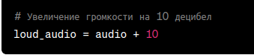

Увеличение громкости: loud_audio = audio + 10: Увеличение громкости аудио на 10 децибел. Создается новый объект loud_audio, который представляет собой исходное аудио с увеличенной громкостью.

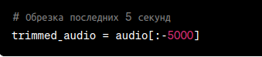

Обрезка аудио: trimmed_audio = audio[:-5000]: В данном случае происходит обрезка последних 5 секунд аудиофайла. Создается новый объект trimmed_audio с обрезанным временем.

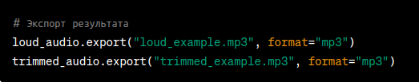
Экспорт результата: loud_audio.export("loud_example.mp3", format="mp3"): Звук с увеличенной громкостью сохраняется в новый аудиофайл "loud_example.mp3".
trimmed_audio.export("trimmed_example.mp3", format="mp3"): Обрезанное аудио сохраняется в новый аудиофайл "trimmed_example.mp3".

Таким образом, мы рассмотрели код , который выполняет основные операции обработки аудиофайлов, такие как загрузка, изменение громкости и обрезка, с использованием библиотеки Pydub.

ЗАКЛЮЧЕНИЕ
Исследование работы с звуком и его обработки с использованием библиотек в Python подчеркивает простоту и удобство манипуляций аудиоданными. Библиотеки, такие как Pydub, Librosa и PyAudio, предоставляют интуитивно понятные методы для загрузки, изменения громкости, обрезки и сохранения звуковых файлов.
Эти инструменты, хотя и несут в себе глубокие технические аспекты, предоставляют возможность простого взаимодействия с аудио в контексте программирования на Python. Такие операции, как изменение громкости или обрезка аудиофайла, могут быть легко освоены даже новичками, что делает работу с звуком доступной и увлекательной. Все это подчеркивает значимость использования библиотек для обработки звука в Python, открывая новые перспективы для творчества и экспериментов в области аудиообработки.

СПИСОК ИСПОЛЬЗОВАННОЙ ЛИТЕРАТУРЫ
- Fossen, C. T. (2011). "Signal Processing and Linear Systems for the Practicing Engineer."
- McFee, B., Raffel, C., Liang, D., Ellis, D. P., McVicar, M., & Battenberg, E. (2015). "librosa: Audio and music signal analysis in python."
- Официальная документация Pydub: Pydub Documentation
- https://pythonpip.ru/osnovy/10-audiomoduley-python-dlya-vosproizvedeniya-i-zapisi
- https://sky.pro/media/kak-ispolzovat-python-dlya-obrabotki-audio-i-video/

